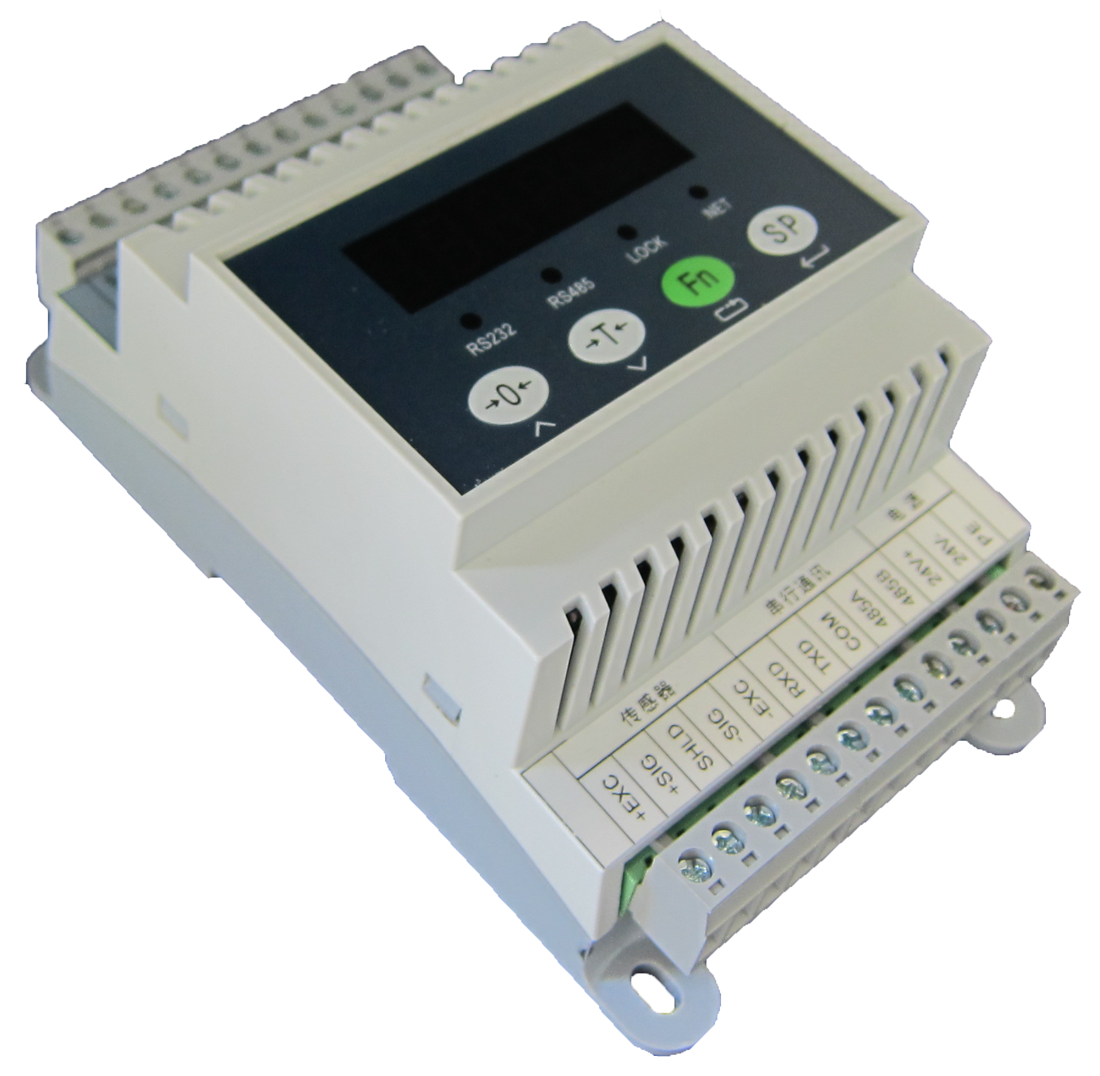

KM01F数字显示仪表
技术/使用手册



警告
1、请专业人员调试、检测和维修系统。
2、本产品是精密仪器，请务必保持设备良好接地。

注意
1、严禁带电插拔。
2、请先切断电源，并等待5秒后再进行电气设备连接。


注意静电
本仪表为静电敏感设备，在使用和维护中请注意采取防静电措施。

手册版权归宁波柯力传感科技股份有限公司所有，未经书面许可任何人不得以任何形式翻印，修改或引用。
为满足市场需求，本产品将会不定期进行完善和升级，宁波柯力传感科技股份有限公司保留修改本手册的权利。修改手册恕不另行通知。

目 录
1 注意事项 - 1 -
2 功能与特点 - 2 -
3 技术规格 - 2 -
4 安装与连接 - 3 -
4.1 安装仪表 - 3 -
4.2 系统联线 - 4 -
4.2.1 电源 - 4 -
4.2.2 传感器接口 - 4 -
4.2.3 串行口 - 4 -
4.2.4 模拟量接口 - 5 -
4.2.5 输入接口 - 5 -
4.2.6 输出接口 - 5 -
5 按键与工作指示灯 - 5 -
5.1 按键 - 5 -
5.2 指示灯 - 6 -
6 重量标定 - 6 -
6.1 标定步骤 - 6 -
6.2 砝码标定 - 7 -
6.3 输入标定参数 - 8 -
6.4 输入传感器参数标定方法 - 8 -
7 应用参数F2 - 9 -
8 串行通讯参数F3 - 9 -
8.1连续输出格式1 - 10 -
8.2 连续输出格式2 - 11 -
8.3 连续输出格式3 - 11 -
8.4MODBUS RTU通讯协议 - 12 -
8.5大屏幕协议 - 14 -
9 开关量参数组F4 - 15 -
9.1 开关量输出模式 - 15 -
9.2 预置点值设置 - 16 -
10 模拟量输出参数（F5） - 16 -
11输入与输出测试 F7 - 17 -
11.1开关量输入检测 - 17 -
11.2开关量输出检测 - 17 -
12 仪表参数初始化 F8 - 17 -
13维护和保养 - 19 -
a) 常用维修工具 - 19 -
b) 日常清洁和维护 - 19 -
c) 常见问题处理 - 19 -
14错误提示信息一览表 - 20 -

注意事项
感谢您购买KM01F系列数字显示仪表(后续简称仪表)。为了确保产品正确使用，请在安装之前仔细阅读本手册。
收到产品后请根据随机装箱清单检查包装内物品是否齐全或损坏。请核对您收到的产品型号是否与订单一致。产品型号在产品上方的铭牌标签上。
如发现新开箱产品有部件遗漏，损坏，或型号规格不一致情形，请准备好证据（如订单号，收货日期，产品序列号）并及时与我公司最近的办事处，授权机构，或售后服务部联系。
接地：为确保仪表的计量性能，防止静电或电击损伤，请务必将仪表背部接地端子实施良好、可靠接地。
电源：本仪表使用直流电源，电源电压：12~28V，功率消耗小于10W。本仪表不可以与动力设备共用电源，需采取必要的隔离措施。
环境：本仪表不是本质安全仪表，不可以直接使用在有爆炸性粉尘或气体的危险场所。

功能与特点
KM01F系列仪表是一款采用32位高速单片机平台，高精度24位模数转换器，DIN35导轨固定外壳，电气连接采用可靠的插拔式接线端子，特别适合各种工业环境进行高精度重量变送与控制。可实现与PC、DCS等设备的实时现场总线通讯。广泛应用于冶金，化工，建材，涂料，粮食与饲料等行业。
主要功能特点：
1、DIN35导轨固定式外壳；
2、6位可靠耐用的LED数码管显示，字高10mm；
3、双串口，具有RS232和RS485接口，支持MODBUS RTU协议；
4、0-10V/4-20Ma模拟量接口；
5、具有5路开关量输出、3路输入；

技术规格
产品尺寸 | 76.5×132×57（mm）
产品自重 | 约0.25kg
外壳结构 | 导轨固定式结构。壳体材质：塑料（ABS），IP42。
传感器接口 | 激励电压： 5V DC，驱动最多6只350Ω传感器，或等效阻抗大于58Ω的传感器负载。输入信号范围：-10mV ~ +10mV。
A/D处理 | 24位高精度低温漂∑-Δ转换芯片。100Hz采样率。
分辨率 | 最大使用分度：20000d，最小分辨率0.3μv/d。
显示 | 6位红色LED数码管，字高10mm；显示刷新：10Hz。
键盘 | 4键轻触开关按键。
模拟量接口 | 综合精度0.1%；  驱动能力：不大于500Ω@4-20mA；  不小于50kΩ@0-10V；
开关量输入 | 3个光电隔离的开光量输入点。电压输入。
开关量输出 | 5个光耦继电器输出。负载能力30VDC/200mA。
通讯接口 | 1路隔离RS232，1路隔离RS485。
通讯协议 | 连续输出格式, MODBUS-RTU;
电源 | 12~28VDC，功耗<10W
使用环境 | 温度：10° ~ +40° C；相对湿度： 10% ~ 90%，不冷凝
储存环境 | 温度：30° ~ +60° C；相对湿度： 10% ~ 90%，不冷凝

安装与连接
本章将介绍控制器的安装和系统接线。

安装仪表
尺寸见下图（单位：毫米）：76.5×132×58（mm）
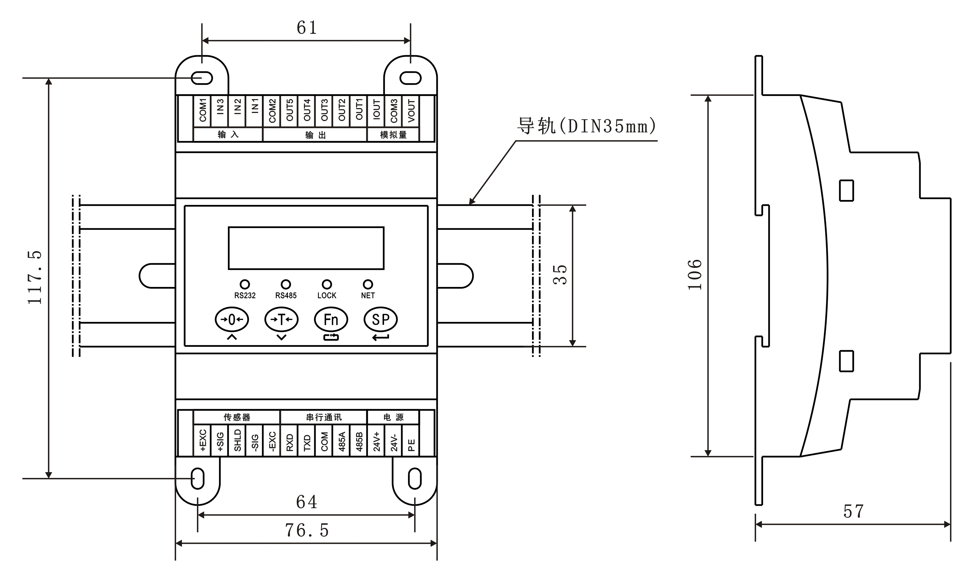

系统联线
端子位置示意图

4.2.1 电源
仪表采用直流电源，可接受的输入电压范围是12~28V。其引脚定义如下：
管脚 | 描述
24V+ | 电源正极
24V- | 电源负极
PE | 接地

4.2.2 传感器接口
本仪表最多能驱动6个350欧姆的称重传感器(或最小阻抗为约58欧姆的负载)。下图所示传感器的接线定义。当使用六线传感器时，应将+EXC与 +SEN短接，EXC和SEN短接。
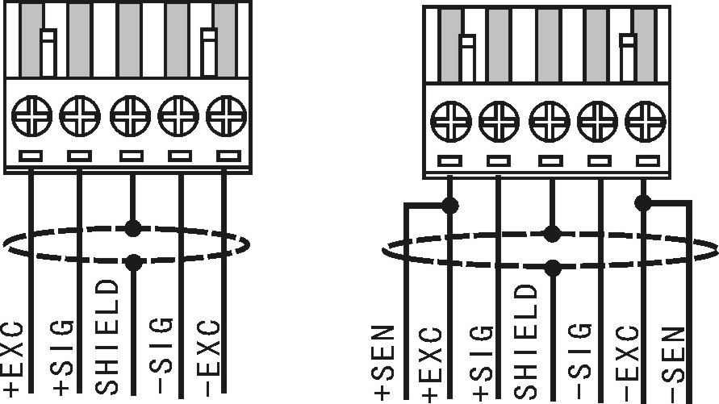

端口 | 描述 | 4线制色标 | 6线制色标
+EXC | 正激励 | 红 | 红
 | 正反馈，连接6线制传感器时与+EXC短接 | - | 蓝
+SIG | 正信号 | 绿 | 绿
SHIELD | 屏蔽地
-SIG | 负信号 | 白 | 白
 | 负反馈，连接6线制传感器时与-EXC短接 | - | 黄
-EXC | 负激励 | 黑 | 黑

4.2.3 串行口
本仪表标配隔离RS232接口与RS485接口。
管脚标记 | 定义描述
RXD | RS232接收
TXD | RS232 发送，
COM | 通讯地
485A | RS485 正端
485B | RS485 负端
两个串口可以同时使用。

4.2.4 模拟量接口
管脚标记 | 定义描述
VOUT | 0-10V 输出正端
COM3 | 模拟量输出公共端（负端）
IOUT | 4-20mA输出正端

4.2.5 输入接口
管脚标记 | 定义描述
IN1 | 外部输入1，与COM1端施加12~24V直流电压为逻辑1
IN2 | 外部输入2，与COM1端施加12~24V直流电压为逻辑1
IN3 | 外部输入3，与COM1端施加12~24V直流电压为逻辑1
COM1 | 输入公共端，接外部输入电压的负极
每个输入接口在不同的继电器输出模式下有不同的定义。具体描述见关于继电器输出模式说明的章节。

4.2.6 输出接口
管脚标记 | 定义描述
OUT1 | 1号光耦继电器输出，输出有效: OUT1与COM2接通
OUT2 | 2号光耦继电器输出，输出有效: OUT2与COM2接通
OUT3 | 3号光耦继电器输出，输出有效: OUT3与COM2接通
OUT4 | 4号光耦继电器输出，输出有效: OUT4与COM2接通
OUT5 | 5号光耦继电器输出，输出有效: OUT5与COM2接通
COM2 | 输出公共端
光耦继电器触点负载能力30VDC/200mA。继电器的输出逻辑参照继电器输出模式说明的章节。

按键与工作指示灯
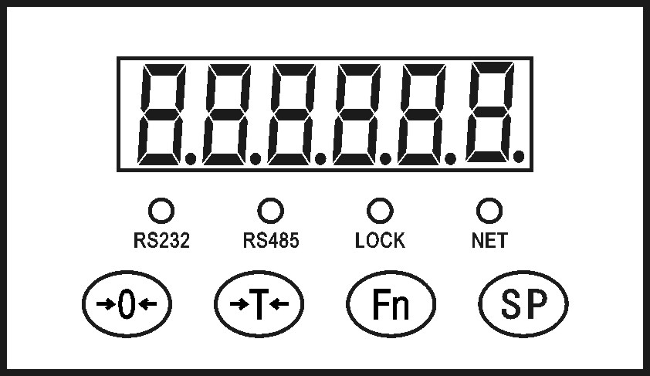

按键
键 | 功能说明 | 操作说明 | 备注
 | 置零 | 1、当称重终端处于称重显示状态时，且当前显示重量处于稳态，执行清零。不满足置零条件，仪表提示[E--2](有去皮时无法置零)。  2、如果F2.3=0、超出置零范围（该范围值在参数表F2.3中设定）或正在配料，仪表提示[no]。  3、设定参数是加“1”。
 | 去皮 | 1、当仪表处于称重显示状态时，并且仪表设定为允许去皮功能时（设定参数F2.2=1），且当前显示重量处于稳态（稳定指示灯亮）时，执行去皮功能；  2、如果F2.2=0，仪表提示[no]；  不稳定、或毛重是负值，仪表显示[E--2]  3、设置参数时是返回上一级菜单或退出键。
 | 功能键 | - 短按显示仪表MODBUS RTU通讯地址  - 长按大于3秒进入标定或参数设置。  2、编辑参数时是数字移位；
 | 确认 | - 进入下一级菜单；  - 在编辑时确认参数；  - 正常使用时短按显示SP0~SP4值，长按修改SP0~SP4值。
按键锁定：同时按与，仪表显示“LOCK”，同时“LOCK”灯亮。
按键解锁：同时按与，仪表显示“u.L0000”，输入密码“1234”，然后按键确认，同时“LOCK”灯熄灭。

指示灯
键 | 功能说明 | 备注
RS232 | RS232串口发送数据时亮
RS485 | RS485串口发送数据时亮
LOCK | 按键锁定时亮；有按键按下时会闪烁
NET | 去皮后会亮，指示当前显示重量是净重

重量标定

标定步骤
1）、在正常重量显示状态时，长按键约3秒，仪表显示[PC.0000]
2）、输入代码“1000”，按键，仪表显示“F1”；
3）、按键，进入标定菜单，菜单见下表。
菜单 | 说明 | 备注
d | 分度值 | 按选择分度值：0.001、0.002、0.005、0.01、0.02、0.05、0.1、0.2、0.5、1、2、5、10、20、50，按确认。
CAP | 额定量程 | 按移位，按修改数字。
CAL X | 标定方法 | 按选择标定方法，0：砝码标定；1：输入标定参数；2：输入灵敏度。标定时一般选择砝码标定，按键进入标定流程。请参照下面描述进行。

砝码标定
菜单 | 说明 | 操作说明
E SCAL | 零点标定 | 保持空秤状态，按键进入秤零点标定过程。标定过程中，仪表显示10秒倒计时，期间如果秤出现不稳定情况，则重新倒计时10秒。倒计时期间按键显示ADC原码。  按键跳过零点标定。主要针对单独校准线性时会用到。
Add L d 1 | 第一段加载点标定 | 在秤加载砝码，加载重量建议为秤最大称量的20%~100%，按键进入数据采集。标定过程中，仪表下排显示10秒倒计时指示秤零点标定过程，如果秤出现不稳定情况，则重新倒计时10秒。倒计时期间按键显示ADC原码。  按键跳过第一段加载点标定。
XXXXXX | 第一段加载重量 | 输入第一段加载重量。按键，成功提示P A S S ，其它提示信息请看下表。
Add L d 2 | 第二段加载点标定 | 如果不进行第二段标定，按键退出。  继续加载砝码，加载重量建议要接近满量程，否则非线性修正效果不明显。按键进入标定。标定过程中，仪表下排显示10秒倒计时指示秤零点标定过程，如果秤出现不稳定情况，则重新倒计时。
XXXXXX | 第二段加载重量 | 输入第二段加载重量。按键，成功提示P A S S ，自动结束标定流程。其它信息请看下表。

可能出现错误提示
提示符 | 说明 | 措施
E--6 | 灵敏度太低，标定失败 | 1、重新加载；  2、检查系统
E--7 | 输入重量有误，等于0或大于额定量程 | 重新输入正确的重量
E--8 | 信号线接反或未加载重量 | 1、重新加载；  2、检查系统(例如限位，信号线等);
E--9 | 补偿范围超过了20%，第二段标定无效

输入标定参数
此方法仅适用于已知标定系数的情况，例如已经记录了标定参数，当系统错误操作或参数丢失时，可以重新输入标定参数恢复。输入错误的数据仪表不会报错，请专业人员操作。
菜单 | 说明 | 备注
L | 1：1段标定；2：两段标定。
C1 | 第一段标定系数
C2 | 第二段标定系数
CF1 | 第一段加载点内码
CF0 | 标定零点内码
注：上述的标定参数是由砝码标定过程仪表自动计算得出的，可以微量调整C1或C2已达到重量修正的目的，调整CF0可以修正零点偏移，适用于已知重量的重物在秤台上且不便于取下时使用。

输入传感器参数标定方法
此方法仅适用于衡器无法加载砝码的情况使用，并且确保衡器机械结构安装正确，各种信号线联接无误，由于偏载和接线盒衰减等因素，此方法不能保证准确度，称量结果仅供参考。
菜单 | 说明 | 备注
LC_CAP | 传感器总量程，举例：4只1000kg，需输入4000
LC_S e n | 传感器标称灵敏度，举例：2mV/V, 需输入2.00000
注：输入并确认灵敏度后，标定参数关联变化；但是修改标定参数不会关联改变灵敏度数值。例如：输入并确认灵敏度2.00000mV/V，计算出标定参数C1是0.02，两者是相关联的；在此情况下修改标定系数C1变成0.04，查看灵敏度仍为上次输入的2.00000mV/V。

应用参数F2
1）、在正常重量显示状态时，长按键约3秒，仪表显示[PC.0000]
2）、输入代码“2000”，按键，仪表显示“F2”；
按选择其它菜单；按键进入F2子菜单。在每个子菜单，按跳到下一项，按键编辑参数，按返回。菜单内容如下：
菜单 | 说明 | 参数
F2.1 | 蜂鸣器设置 | 无定义
F2.2 | 皮重操作 | 0：禁止去皮重  1：允许去皮重按
F2.3 | 手动置零范围 | 0：禁止；1：4%FS；2：10%FS；3：20%FS
F2.4 | 零点跟踪范围 | 0：禁止；1：0.5d；2：1d；3：3d  零点跟踪速率：0.5d/秒
F2.5 | 动态检测范围 | 0：禁止；1：1d；2：2d；3：5d  选择零，仪表忽略动态检测。
F2.6 | 滤波系数 | 0-9，数字越大，滤波越深，重量反应慢。
F2.7 | 开机清零范围 | 0：禁止；1：4%FS；2：10%FS；3：20%FS

串行通讯参数F3
菜单结构
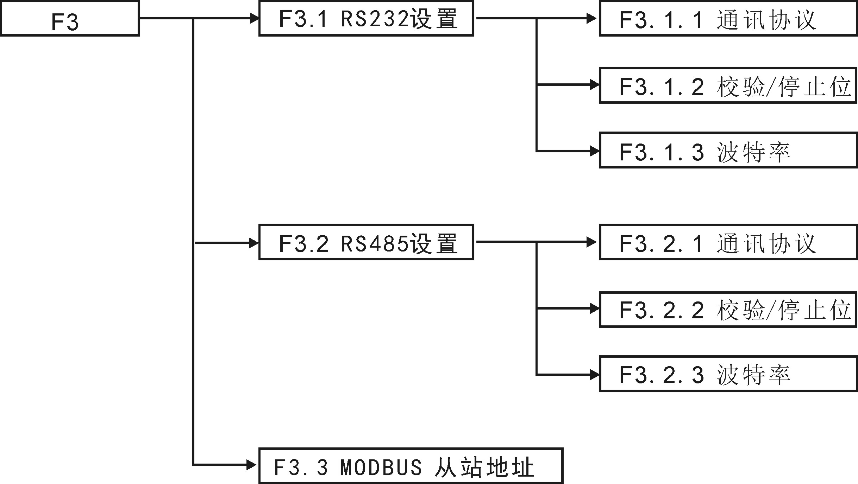

串口参数说明：
菜单 | 说明 | 参数
F3.x.1 | 通讯协议 | 0：连续格式 1，详见8.1节  1：连续格式 2，详见8.2节  2：连续格式 3，详见8.3节  3：MODBUS RTU从站协议，详见8.4节  4：连续格式 4（大屏幕协议），详见8.5节
F3.x.2 | 数据位、校验位 | 0：8位数据位 / 无校验位  1：8位数据位 / 奇校验位  2：8位数据位 / 偶校验位  3：7位数据位 / 奇校验位  4：7位数据位 / 偶校验位  注：  1、MODBUS RTU协议时（参数F3.1.1= 3），则本参数只可以选0、1、2。
F3.x.3 | 波特率 | 2400/4800/9600/19200/38400/57600  柯力大屏幕协议（参数F3.x.1=4）此项参数无效，默认600
F3.3 | 通讯节点地址 | 0-99（Modbus协议通讯节点地址要大于0）

8.1连续输出格式1
使用本通讯协议需参数F3.x.1=0。仪表将以连续主动发送数据串，该数据串共有十八个字节组成。数据串发送频率：波特率2400： 10Hz； 波特率 4800/9600： 20Hz
波特率19200：50Hz； 波特率 38400/576600：100Hz
字节次序 | 说明
1 | 起始符（=02H）
2 | 位 | 状态字A
2 | .0 | 三个位组合表示重量数据的小数点位置  001 = xxxxx0 010 = xxxxxx 011 = xxxxx.x  100 = xxxx.xx 101 = xxx.xxx
2 | .1
2 | .2
2 | .3 | 恒为0
2 | .4 | 恒为0
2 | .5 | 恒为1
2 | .6 | 恒为0
3 | 位 | 状态字B
3 | .0 | 皮重等于0时该位为0 / 皮重不等于0时该位为1
3 | .1 | 当前显示重量是正值时该位为0 /当前显示重量是负值时该位为1
3 | .2 | 当前显示重量在量程范围内时为0 / 当前显示重量超出量程范围时为1
3 | .3 | 当前显示重量稳定时为0 / 当前显示重量为动态时为1
3 | .4 | 恒为1
3 | .5 | 恒为1
3 | .6 | 恒为0
4 | 位 | 状态字C
4 | .0 | 1号继电器状态：0 断开 1接通
4 | .1 | 2号继电器状态：0 断开 1接通
4 | .2 | 3号继电器状态：0 断开 1接通
4 | .3 | 4号继电器状态：0 断开 1接通
4 | .4 | 恒为0
4 | .5 | 恒为1
4 | .6 | 恒为0
5 | 正常称重状态下，皮重为零时为输出毛重值，皮重不为零时为输出净重值。  （ASCII码、均不含小数点）
6
7
8
9
10
11 | 正常称重状态下为皮重值。  （ASCII码、均不含小数点）
12
13
14
15
16
17 | 回车符（0DH）
18 | 检查和，其值为前17个字节的算术和的低字节

8.2 连续输出格式2
使用本通讯协议需参数F3.x.1=1。仪表将以连续主动发送数据串，该数据串共有十八个字节组成。数据串发送频率：波特率2400： 10Hz； 波特率 4800/9600： 20Hz
波特率19200：50Hz； 波特率 38400/576600：100Hz
序号 | 1 | 2 | 3 | 4 | 5 | 6 | 7 | 8 | 9 |  | 10 | 11 | 12 | 13 | 14 | 15 | 16 | 17 | 18
说明 | 状态1 |  | ， | 状态2 |  | ， | 符号 |  | 称重值 |  |  |  |  |  |  | 重量  单位 |  | 控制码
例如 | S | T | , | G | S | , | + |  |  |  |  | 1 | 2 | 8 | 8 | k | g | CR | LF
状态1： ST稳定；US不稳定。
状态2： NT净重；GS毛重。
称重值：高位无效位用空格代替。
控制码：CR，LF。

8.3 连续输出格式3
使用本通讯协议需参数F3.x.1=2。仪表将以连续主动发送数据串，该数据串共有十个字节组成。数据串发送频率：波特率2400： 10Hz； 波特率 4800/9600： 20Hz
波特率19200：50Hz； 波特率 38400/576600：100Hz
第一字节起始帧“＝”，随后是7个数据帧，高位的无效零用“0”填充，如果显示值是负值，则数据帧最高位发送“－”。

起始字符 | 符号 | 重量
= | 0  或  — | 高  位 |  |  |  |  | 低  位 | 0D | 0A
例如：
仪表显示：“12345”，串行口发送数据“＝0012345”；
起始字符 | 符号 | 重量
= | 0 | 0 | 1 | 2 | 3 | 4 | 5 | 0D | 0A
仪表显示：“1234.5”，串行口发送数据“＝01234.5”；
起始字符 | 符号 | 重量
= | 0 | 1 | 2 | 3 | 4 | . | 5 | 0D | 0A
仪表显示：“-1234.5”，串行口发送数据“＝－1234.5”。
起始字符 | 符号 | 重量
= | — | 1 | 2 | 3 | 4 | . | 5 | 0D | 0A

8.4MODBUS RTU通讯协议
MODBUS为主从形式的网络通讯协议，仪表在MODBUS网络中作为从站被上位系统调用。 数据格式为RTU方式，支持“03”及“06”功能。 使用MODBUS通讯协议需参数F3.x.1=3，8位数据位，校验位在F3.x.2中设定，MODBUS设备地址在参数F3.3中设定。

寄存器地址 | 位 | 说明（以下内容为只读 功能码03）
40001 |  | 毛重(内部更新速率100Hz)
40002 |  | 净重(内部更新速率100Hz)
40003 | .0 | OUT1输出状态 0=关闭 / 1=打开
40003 | .1 | OUT2输出状态 0=关闭 / 1=打开
40003 | .2 | OUT3输出状态 0=关闭 / 1=打开
40003 | .3 | OUT4输出状态 0=关闭 / 1=打开
40003 | .4 | OUT5输出状态 0=关闭 / 1=打开
40003 | .5 | 稳定
40003 | .6 | 零点
40003 | .7 | 超载
40003 | .8 | 重量分度值：  0000=1 0001=2 0010=5 0011=10  0100=20 0101=50 0110=0.1 0111=0.2  1000=0.5 1001=0.01 1010=0.02 1011=0.05  1100=0.001 1101=0.002 1110=0.005 1111：无定义
40003 | .9
40003 | .10
40003 | .11
40003 | .12 | IN1输入状态 0=无 / 1=有效
40003 | .13 | IN2输入状态 0=无 / 1=有效
40003 | .14 | IN3输入状态 0=无 / 1=有效
40003 | .15 | 配料完成，此信号一直保持到下次开始配料后复位
40004-40005 |  | 毛重，32位(内部更新速率100Hz)
40006-40007 |  | 净重，32位(内部更新速率100Hz)
说明（以下内容为可读可写 功能码03、06,单独注明的除外）
40009 |  | SP0
40010 |  | SP1
40011 |  | SP2
40012 |  | SP3
40013 |  | SP4
40014 |  | PR1，提前量1，配料模式有效
40015 |  | PR2，提前量2，配料模式有效
40016 |  | PR3，提前量3，配料模式有效
40017 |  | PR4，提前量4，配料模式有效
40018 | .0 | OUT1输出控制 0=关闭 / 1=打开 F4.1=0时写入有效
40018 | .1 | OUT2输出控制 0=关闭 / 1=打开 F4.1=0时写入有效
40018 | .2 | OUT3输出控制 0=关闭 / 1=打开 F4.1=0时写入有效
40018 | .3 | OUT4输出控制 0=关闭 / 1=打开 F4.1=0时写入有效
40018 | .4 | OUT5输出控制 0=关闭 / 1=打开 F4.1=0时写入有效
40020-40021 |  | 毛重，32位(内部更新速率10Hz)，只读
40022-40023 |  | 净重，32位(内部更新速率10Hz)，只读
40024 |  | 物料1配料实际值，保持到下次开始配料后清零, 只读
40025 |  | 物料2配料实际值，保持到下次开始配料后清零, 只读
40026 |  | 物料3配料实际值，保持到下次开始配料后清零, 只读
40027 |  | 物料4配料实际值，保持到下次开始配料后清零, 只读
40097-40098 |  | 额定量程
40099 |  | 设置分度值  0000=1 0001=2 0010=5 0011=10  0100=20 0101=50 0110=0.1 0111=0.2  1000=0.5 1001=0.01 1010=0.02 1011=0.05  1100=0.001 1101=0.002 1110=0.005 1111：无定义
40100 |  | 未用
40101 | .0 | 置零（非配料状态并且稳定时，且重量在允许置零范围内）
40101 | .1 | 去皮（非配料状态并且非动态重量时，且允许皮重功能F2.2=1）
40101 | .2 | 清皮，清除皮重
40101 | .3 | 未定义
40101 | .4 | 零点标定命令
40101 | .5 | 量程标定命令
40101 | .6 | 配料启动
40101 | .7 | 配料停止
40102 |  | 加载砝码重量
40103 |  | 如果将此寄存器写入“0x5555”，则表示允许通过串口校准，且允许状态一直保持到断电或被写入其它值为止。  标定零点标定步骤：  - 写数据“0x5555”到40103寄存器；  - 将40101寄存器bit4置“1”；  量程标定步骤：  - 写数据“0x5555”到40103寄存器；  - 秤台加载砝码，并且把砝码重量写入40102寄存器；  - 40101寄存器bit5置“1”；

8.5大屏幕协议
使用本通讯协议需参数F3.1.1=2。
波特率：600（固定）9位数据位，1位起始位，1位停止位，无校验。
每一组数据包含3帧数据，其意义见下表。
第一帧：
位（bit） | 0 | 1 | 2 | 3 | 4 | 5 | 6 | 7 | 8
含义 | 小数点位置 |  |  | 符号位 | 毛/净重 | 无定义 | G16 | G17 | 标志位 ，固定0
第二帧：
位（bit） | 0 | 1 | 2 | 3 | 4 | 5 | 6 | 7 | 8
含义 | G8 | G9 | G10 | G11 | G12 | G13 | G14 | G15 | 标志位 ，固定0
第三帧：
位（bit） | 0 | 1 | 2 | 3 | 4 | 5 | 6 | 7 | 8
含义 | G0 | G1 | G2 | G3 | G4 | G5 | G6 | G7 | 标志位 ，固定1
第一帧数据：第9位“0”
D0、D1、D2---小数点位置（0-3）
D3 — 重量符号（1-负、0-正）
D4 — 毛/净重（1-净重、0-毛重）
D5 — 无定义
G17，G16：重量数据
第二帧数据：第9位“0”
G15~G8：重量数据
第三帧数据：第9位“1”
G7~G0：重量数据
G0~G17：由低到高构成重量的18位二进制码

9 开关量参数组F4

9.1 开关量输出模式
F4.1=0：串口控制模式
OUT1-5的输出状态由40018寄存器的bit0~bit4五个位控制，0是关闭，1是接通。
此模式下3路输入无定义（输入无效）。
F4.1=1：上下限模式
当重量小于等于SP1，OUT1闭合（下下限）；
当重量小于等于SP2，OUT2闭合（下限）；
当重量大于等于SP3，OUT3闭合（上限）；
当重量大于等于SP4，OUT4闭合（上上限）；
当重量大于SP2，小于SP3，OUT,5闭合（合格）；
此模式下3路输入定义：
IN1：清零
IN2：去皮
IN3：回皮（皮重恢复）
F4.1=2：定值模式
当重量大于等于SP1，OUT1闭合；
当重量大于等于SP2，OUT2闭合；
当重量大于等于SP3，OUT3闭合；
当重量大于等于SP4，OUT4闭合；
当重量小于等于SP0，OUT5闭合；
此模式下3路输入定义：
IN1：清零
IN2：去皮
IN3：回皮（皮重恢复）
F4.1=3：四物料配料模式
此模式下3路输入定义：
IN1：启动
IN2：停止
IN3：手动卸料
此模式下5路输出定义：
OUT1：物料1，对应SP1；
OUT2：物料2，对应SP2；
OUT3：物料3，对应SP3；
OUT4：物料4，对应SP4；
OUT5：卸料，卸料到零范围（SP0）自动关闭；
不需要的物料可以设为0，通过此方法可以实现1-4种物料控制。
F4.2 开始配料时自动清零
0：不清零
1：自动清零
F4.3 自动卸料
0：不卸料，配完料流程就结束了
1：自动卸料
T1: 禁止比较时间，0~9.9S
开始加料时，由于加料机构的晃动或物料的冲击，会导致重量变化，有可能误判停止加料，此参数就是在加料开始后一定时间内不进行重量比较判断。
T2: 物料间隔时间，0~9.9S
加完一种物料延迟一段时间再加下一种物料。
Pr1：物料1提前量
Pr2：物料2提前量
Pr3：物料3提前量
Pr4：物料4提前量

9.2 预置点值设置
长按键，显示“SP0”，然后显示数值，通过按键”改变数值，按键显示SP1；按照相同的方法输入SP2、SP3、SP4。

10 模拟量输出参数（F5）
F5.1 模拟量输出类型
x=0 禁止模拟量输出；
x=1 电流输出（4~20mA）；
x=2 电压输出DC0~10V；

F5.2 模拟量输出参考
x=0 模拟量输出对应于毛重；
x=1 模拟量输出对应于净重；
[L FAS] 零点粗调
按“O”键增加模拟量输出；
按“T”键减小模拟量输出；
按“Fn”键进入零点细调；
按“SP”键退出返回至F5；

[L SLO] 零点细调
按“O”键增加模拟量输出；
按“T”键减小模拟量输出；
按“Fn”键进入满量程粗调；
按“SP”键退出返回至F5；
[H FAS] 满量程粗调
按“O”键增加模拟量输出；
按“T”键减小模拟量输出；
按“Fn”键进入满量程细调；
按“SP”键退出返回至F5；
[H SLO] 满量程细调
按“O”键增加模拟量输出；
按“T”键减小模拟量输出；
按“Fn”键重新进入零点粗调；
按“SP”键退出返回至F5；
说明：
模拟量输出范围调整与当前重量无关，这一步是调整当重量为零时或重量为满量程时分别对应的模拟量输出值。

11输入与输出测试 F7
！在进行接口测试时，应将待测试的接口与其它系统断开，防止出现不可控的机械运转。

11.1开关量输入检测
菜单 | 说明 | 操作说明
F7.1  in | 开关量输入检测 | in 000  数字代表‘0’代表无输入；‘1’代表IN1有效；‘2’代表IN2有效；‘3’代表IN3有效；‘4’代表IN4有效；  例如：IN1、IN3有效， 显示： in 103  例如：三路输入都有效，显示：in 123

11.2开关量输出检测
菜单 | 说明 | 操作说明
F7.2 | 开关量输出检测 | 按键选择开关量序号，按改变状态。  ‘0’：输出断开  ‘1’：输出接通
out1 | 1号开关量
out2 | 2号开关量
out3 | 3号开关量
out4 | 4号开关量
Out5 | 5号开关量

12 仪表参数初始化 F8
1）、在正常重量显示状态时，长按键约3秒，仪表显示[PC.0000]
2）、输入代码“8000”，按键，仪表显示“F8”；
3）、按键仪表显示“ALL int”；
4）、按键仪表显示“------”，然后显示“ALL int”；按键退出。
3）、默认参数表
菜单 | 说明 | 参数
F2 | F2参数初始化 | F2.1=1; 未定义  F2.2=1; 允许皮重操作  F2.3=3; 手动置零范围20%  F2.4=0; 禁止零点跟踪  F2.5=3; 动态检测范围5d  F2.6=5; 滤波系数5  F2.7=0; 禁止开机清零
F3.1 | RS232参数  初始化 | F3.1.1=0; 连续协议1  F3.1.2=0; 8位数据位 / 无校验位  F3.1.3=9600波特率;
F3.2 | RS485参数初始化 | F3.2.1=3; MODBUS RTU协议  F3.2.2=0; 8位数据位 / 无校验位  F3.2.3=9600波特率;
F3.3 | 通讯节点地址 | F3. 3=1;
F4 | 开关量初始化 | F4.1=2;定值模式  下面参数在配料模式有效  F4.2=1;自动清零  F4.3=1;自动卸料  T1=1.0；禁止比较时间  T2=1.0；物料间隔时间  Pr1=0；物料1提前量  Pr2=0；物料2提前量  Pr3=0；物料3提前量  Pr4=0；物料4提前量
SP | 预置点 | SP0=10；  SP1=500；  SP2=1000；  SP3=1500；  SP4=2000；
F5 | 模拟量 | F5.1=1 ；4-20mA  F5.2=1 ；按照净重输出

13维护和保养

常用维修工具
万用表、传感器模拟器、2.5mm一字螺丝刀、十字螺丝刀等。

日常清洁和维护
用柔软的棉布加中性洗涤剂清洁仪表表面。
定期请专业维修人员进行检查，保持设备处于最佳工作状态。

常见问题处理

现象 | 原因 | 解决方法
秤台加载和卸载时重量无变化 | - 没有标定，或标定系数丢失；  - 传感器线缆松脱； | - 重新标定；  - 检查传感器线缆；
标定失败 | - 秤体动态；  - 传感器线缆松脱或接错； | 1、确保秤体稳定后执行标定；  2、检查传感器接线；
开机出现“-o.L” | 重量低于负向显示范围； | - 修改负显示范围；  - 执行按键置零；  - 开启开机置零；  - 重新修正零点；
开机出现“ o.L” | 重量超过超载显示范围； | - 检查传感器及秤台负载；
置零提示“No” | - 超过置零范围；  - F2.3=0,禁止置零；  - 配料运行中； | - 清除秤体负载或改变置零范围（非结算时）；  - 排除负载干扰；  - 等待流程结束；
置零提示“E--2” | - 不稳定  - 净重状态
去皮提示“No” | - F2.2=0,禁止去皮；  - 配料运行中； | - 检查参数；  - 等待流程结束；
去皮提示“E--2” | - 不稳定  - 毛重不大于0；  - 超过额定量程

14错误提示信息一览表
提示符 | 说明 | 措施
E--0 | 超出开机清零范围 | - 将秤台重物移走；  - 长按“M”键，进入F2参数设置开机不清零（F2.7=0）  - 短按“M”键，显示重量（下次开机还会提示）。
E--2 | 去皮或置零条件不满足 | 检查参数
E--6 | 灵敏度太低，标定失败 | 1、重新加载；  2、检查系统
E--7 | 输入重量有误，等于0或大于额定量程 | 重新输入正确的重量
E--8 | 信号线接反或未加载重量 | 1、重新加载；  2、检查系统(例如限位，信号线等);
E--9 | 补偿范围超过了20%，第二段标定无效
E-10 | 配料启动零点异常，超出置零范围
E-11 | 空配方
E-12 | 配方设置错误，提前量大于目标量
E-13 | 配方设置错误，目标量之和大于额定量程
 | 操作禁止，一般是不满足去皮或置零条件时出现，例如不稳定时去皮或置零，超出置零范围等 | 等待稳定后继续操作
 | ＡＤ转换芯片故障 | 更换仪表主板
 | EEPROM校验错误 | 更换仪表主板

装箱清单

请核对包装内容是否与以下清单内容相符。
序号 | 内容 | 数量 | 备注
1 | 数字显示仪表 | 1台
2 | 技术/使用手册 | 1本
3 | 合格证 | 1份
4 | 接线端子 | 1套 | 插在仪表上
5
6

装箱： 检验：

宁波柯力传感科技股份有限公司
地址：浙江省宁波市江北投资创业园C区长兴路199号
电话：800-857-4165 400-887-4165
传真：0574-87562289
邮编：315033
网址：http://www.kelichina.com

490311xxxxx
201709V0.10

印刷要求（本页不印刷）
序号 | 项目 | 选项
1 | 印刷尺寸 | ■ A5 | □ A4
2 | 封面封底纸张 | □ 70g进口双胶纸 | ■ 200g进口双胶纸
3 | 封面封底颜色 | ■ 黑色 | □ 彩色
4 | 封面封底留白 | □ 不要求 | ■ 是
5 | 内页纸张 | □ 70g进口双胶纸 | ■ 80g进口双胶纸
6 | 内页颜色 | ■ 黑色 | □ 彩色
7 | 装订方式 | ■ 骑马钉 | □ 胶装

■表示选中 □表示不选

